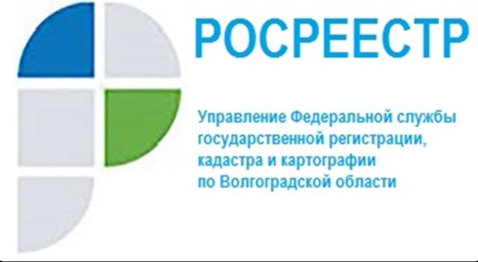

Об установлении пределов правовой экспертизы документов при регистрации прав дольщиков

Вопросам защиты прав участников долевого строительства в нашей стране с каждым годом уделяется всё большее внимание: принимаются новые законы, упрощающие процедуры оформления прав на недвижимость в новых домах, для дольщиков вводятся дополнительные гарантии, направленные на достижение положительного результата по приобретению квартир в новостройках.
Очередным заметным этапом этой работы стало внедрение новых норм закона, смягчающих требования к документам, являющимся основаниями для государственного кадастрового учета построенного многоквартирного дома и регистрации прав на квартиру (помещение) в нем.
Так, Закон о недвижимости дополнен положениями о пределах правовой экспертизы при осуществлении государственного кадастрового учета и (или) государственной регистрации прав на созданные здание, сооружение, помещения или машино-места в них на предмет наличия оснований для приостановления регистрирующим органом названных процедур.
Например, сокращен перечень сведений, проверяемых государственным регистратором в целях принятия решения о постановке объекта недвижимости на кадастровый учет и регистрации прав на него. Согласно новым требованиям, сведения технического плана здания проверяются исключительно на соответствие аналогичных данных в разрешении на ввод объекта капитального строительства в эксплуатацию и (или) проектной документации объекта, а также акте приемочной комиссии, подтверждающем завершение перепланировки помещений в многоквартирном доме (в случае, если осуществляются учетно-регистрационные действия на помещения, образованные (измененные) в результате перепланировки).
При этом сведения, указанные в техническом плане, проверяются на соответствие вышеназванным документам исключительно в отношении площади объекта недвижимости,количества этажей и количества жилых и нежилых помещений и машино-мест (при наличии).
Проверкасоответствия в техническом плане сведений об иных параметрах, указанных в разрешении на ввод объекта в эксплуатацию и проектной документации объекта более не является предметом правовой экспертизы документов.Наличие в указанных документах ошибочных сведений в отношении параметров строительства, не являющихся предметом обязательной проверки (например: неверное указание кадастрового номера земельного участка, на котором возведен объект недвижимости) не может более послужить основанием для принятия отрицательного решения в постановке дома на кадастровый учет и регистрации прав на жилое или нежилое помещение в таком доме.

С уважением,
Балановский Ян Олегович,
Пресс-секретарь Управления Росреестра по Волгоградской области
Mob: +7(937) 531-22-98
E-mail: pressa@voru.ru

